常州轻工职业技术学院物资采购询价单
标书编号：CZQYG20181130号
我院就轨道学院汽车尾气抽排系统项目进行询价采购，具体清单及要求如下：（最高限价4万元）

序号 | 材料名称 | 规格型号及技术参数 | 单位  数量 | 备注
 | 用于静止汽车的尾气收集排放，  滑动小车可用手轻松拉动  每6米铝合金滑道配置滑动小车1台,18米配置风机1台，共18米长,共需做三间单排气管装置（每间一个），其中一间另增加一条双排气管抽排烟装置，配备双排气管汽车使用。 |  |  | 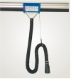
1 | 铝合金滑道 | 采用GB高硬度挤压成型T7铝合金材质，氧化镀膜处理内直径140mm，质重约5kg/米抗腐蚀抗化学性强独特的外形结构具有防脱功能。 | 米 | 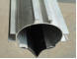
2 | 橡胶密封条 | 三元乙丙橡胶制作，嵌入滑轨的下口密封防止气体泄漏，抗腐蚀良好地抗化学性，耐高温+120℃，低温-40℃，便于安装。 | 米 | 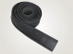
3 | 滑轨端盖 | 模压制作、焊接成型，除锈喷塑处理。 | 个 | 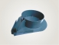
4 | 安装吊具 | 扁铁、角铁焊接制作，除锈喷漆处理，40*40mm镀锌吊杆3000mm。 | 套 | 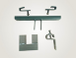
5 | 抽排风机 | 多翼式低噪音风机，结构紧凑噪音低，运转平稳，功率：1.1 kw、风量：1900-2500m³/h、风压959-1200Pa。  含进出口法兰，开关（BS-2301）1个电线8米 | 台 | 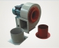
6 | 滑动小车 | 独特的外置式结构，直线通过性强，出风导口铸铝制造，弧形设计气体可快速流通，结构美观大方，可随意滑动到需要的工作点。 | 台 | 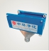
7 | 橡胶吸管 | 三元乙丙橡胶制作，耐高温-40℃到+120℃瞬时间+180℃，￠75mm标准长度为3800mm，长度可定制。容易弯曲和伸缩、内有嵌入加强筋做保护，可抗震，抗腐蚀。 | 条 | 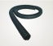
8 | 橡胶吸嘴 | 三元乙丙橡胶制作，耐高温120℃可抗震，耐腐蚀防冲撞，可有效捕获气体，且不损伤汽车排气管。 | 个 | 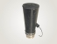
9 | 双排气管抽烟装置 | 配备双排气管汽车使用，材质耐高温 | 条
10 | 材料费：
11 | 安装费：
12 | 总价： （含运费税金等）

供应商单位名称： 联系人： 电话：

安装案例参考图：
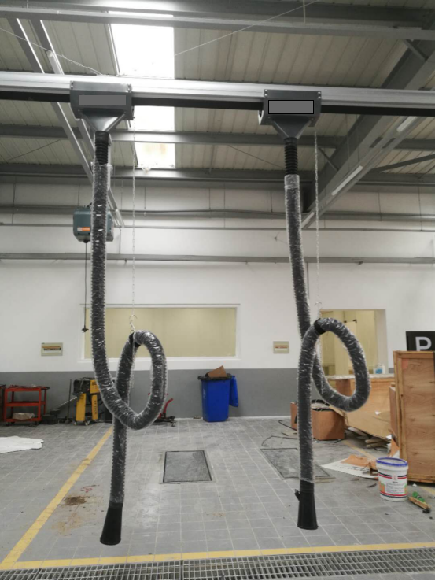

说明：
1、供应商报价时必须包含相应货物或者服务的供货、包装、运输、保险、安装调试管理、劳务、培训、办公设备、设备、工具、耗材、运送工具及耗材、利润、风险、税金及政策性文件规定等各项应有费用，以及为完成该项货物或者服务项目所涉及到的一切相关费用。本项目最高限价为4万元，供应商投标总价不得超过最高限价。
2、请在报价单中填写响应采购人货物报价等内容，打印后盖上单位公章。 3、附上单位资质证明材料复印件（包括营业执照、组织机构代码证、税务登记证或三证合一），复印件加盖单位公章。
4、本询价单一式三份，盖印，密封。
5、请于2018年12月07日下午4:30前将询价报告送至常州轻工职业技术学院国有资产管理处（图文楼1008室）。联系人：王老师 电话：0519-86335166。
6、技术参数质疑联系人：王老师 电话：0519-86335014、成交原则：在符合采购需求、质量和服务相等且报价未超过采购预算的前提下，以提出最低报价的响应单位为成交供应商。若最低报价相同，则依次按技术指标高优先、质量保证期长优先、交货期短优先、故障响应时间短优先的顺序排列选择成交供应商。
7、付款方式：货到且项目验收合格支付总货款90%,余款作为质保金于验收合格之后第十二月内付清。
8、若对采购内容有异议，请在三天内以书面形式向采购单位审计处反映。联系电话：0519-86335201。
9、送货地点：常州轻工职业技术学院内。

